MONITORI
Računalni monitor je uređaj koji služi za prikaz slike koje su stvorene računalom. Glavni dio monitora je ekran, ali se taj naziva upotrebljava za cijeli uređaj. Monitori su prije bili crno-bijeli, a kasnije su dobili boju. Boja se dobiva miješanjem osnovnih boja (crvene, zelene i plave). Slika na monitoru sastoji se od piksela, a broj okomitih i vodoravnih piksela (REZOLUCIJE).

DUBINA BOJA-sinonim za broj nijansi
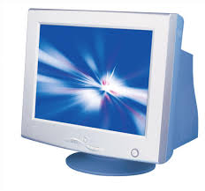
Vrste monitora
- CRT monitori su najstariji monitori
- Radi na principu katodne cijevi
- Sliku stvara „udar“ elektrona,
elektron „udari“ o milione crvenih,plavih i zelenih
točkica
- U katodnoj se cijevi nalazi katodna nit koja
koja se nalazi unutar vakumske staklene cijevi
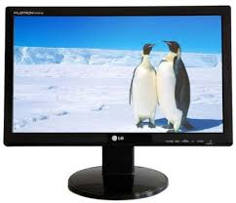
- LCD monitor je mali tanki monitor
- Slika se dobiva pomoću tekućih kristala koji su
pod određenim naponom
- Postoje dva osnovna tipa LCD ekrana: monohromatski i kolor. Monohromatski su osjetno jednostavniji i samim tim jeftiniji. Kolor varijante su puno kompleksnije, a samim tim i skuplje.

- Plazma monitori su vrsta plosnatih monitora.

- Pikseli plazma zaslona su načinjeni od flourescentih
cijevi
- Prednosti plazma cijevi je što je vrlo svijetal ekran,
ima širok raspon boja i valičina

3D ZASLONI
- 3D monitor je monitor koji može sve kao i
2D monitor, ali on ima treću dimenziju
- Gledaju se sa naočalama (3D)

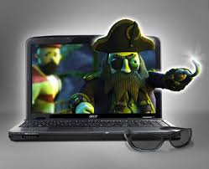
pi

